"Жамбыл облысының аумағында таратылатын шетелдік мерзімді баспасөз басылымдарын есепке алу" мемлекеттік көрсетілетін қызмет регламентін бекіту туралы
Күшін жойған
Жамбыл облысы әкімдігінің 2014 жылғы 27 наурыздағы № 85 қаулысы. Жамбыл облысының Әділет департаментінде 2014 жылғы 4 мамырда № 2206 болып тіркелді. Күші жойылды - Жамбыл облысы әкімдігінің 2014 жылғы 30 қаңтардағы № 2 қаулысымен
Ескертпе. Күші жойылды - Жамбыл облысы әкімдігінің 2014 жылғы 28 тамыздағы № 229 қаулысымен (алғашқы ресми жарияланған күннен кейін күнтізбелік он күн өткен соң қолданысқа енгізіледі).
РҚАО-ның ескертпесі.
Құжаттың мәтінінде түпнұсқаның пунктуациясы мен орфографиясы сақталған.
«Мемлекеттік көрсетілетін қызметтер туралы» Қазақстан Республикасының 2013 жылғы 15 сәуірдегі Заңына сәйкес Жамбыл облысының әкімдігі ҚАУЛЫ ЕТЕДІ:
1. Қоса берілген «Жамбыл облысының аумағында таратылатын шетелдік мерзімді баспасөз басылымдарын есепке алу» мемлекеттік көрсетілетін қызмет регламенті бекітілсін.
2. «Жамбыл облысы әкімдігінің ішкі саясат басқармасы» коммуналдық мемлекеттік мекемесі заңнамада белгіленген тәртіппен:
1) осы қаулының әділет органдарында мемлекеттік тіркелуін;
2) осы қаулының мемлекеттік тіркеуден өткеннен кейін он күнтізбелік күн ішінде оны ресми жариялауға мерзімді баспа басылымдарына және «Әділет» ақпараттық-құқықтық жүйесіне жіберуді;
3) осы қаулының Жамбыл облысы әкімдігінің интернет-ресурсында орналастырылуын қамтамасыз етсін.
3. Осы қаулының орындалуын бақылау облыс әкімінің бірінші орынбасары Б.Орынбековке жүктелсін.
4. Осы қаулы әділет органдарында мемлекеттiк тiркелген күннен бастап күшiне енедi және алғашқы ресми жарияланған күннен кейін күнтізбелік он күн өткен соң қолданысқа енгізіледі.
Облыс әкімі | К. Көкрекбаев
Әкімдіктің
2014 жылғы 27 наурыз
№ 85 қаулысымен бекітілген
«Жамбыл облысы аумағында таралатын шетелдік мерзімді баспасөз басылымдарын есепке алу» мемлекеттік көрсетілетін қызмет регламенті 1. Жалпы ережелер
1. «Жамбыл облысы аумағында таралатын шетелдік мерзімді баспасөз басылымдарын есепке алу» мемлекеттік көрсетілетін қызмет регламенті (бұдан әрі – мемлекеттік көрсетілетін қызмет) «Жамбыл облысы әкімдігінің ішкі саясат басқармасы» мемлекеттік мекемесімен (бұдан әрі – көрсетілетін қызметті беруші) көрсетіледі.
Мемлекеттік қызмет жеке және заңды тұлғаларға (бұдан әрі – көрсетілетін қызметті алушы) тегін негізде көрсетіледі.
Өтініштерді қабылдау және мемлекеттік қызмет көрсетудің нәтижелерін беру:
1) көрсетілетін қызметті берушімен;
2) «Жамбыл облысы бойынша Халыққа қызмет көрсету орталығы» республикалық мемлекеттік кәсіпорны филиалымен;
3) www.egov.kz «электрондық үкімет» веб-порталы (бұдан әрі – портал) арқылы жүзеге асырылады.
2. Мемлекеттік қызмет көрсету нысаны – электрондық (ішінара автоматтандырылған) және (немесе) қағаз түрінде.
3. Мемлекеттік қызмет көрсетудің нәтижесі – облыстың аумағында таралатын шетелдiк мерзiмдi баспасөз басылымдарын есепке алу туралы анықтама немесе «Бұқаралық ақпарат құралдары туралы» 1999 жылғы 23 шілдедегі Қазақстан Республикасы Заңының 10-бабына сәйкес мемлекеттік қызмет көрсетуден бас тарту туралы дәлелді жауап.
Анықтаманы қағаз жеткізгіште алуға өтініш берілген жағдайда, мемлекеттік қызметті көрсету нәтижесі электрондық форматта ресімделеді, басып шығарылады және көрсетілетін қызмет берушінің уәкілетті адамының қолымен және мөрмен расталады.
4. Мемлекеттік қызмет көрсету нәтижесін ұсыну нысаны: электрондық және (немесе) қағаз түрінде.
2. Мемлекеттік қызмет көрсету процесінде көрсетілетін қызмет берушінің құрылымдық бөлімшелерінің (қызметкерлерінің) іс-қимыл тәртібі
5. Мемлекеттік қызметті көрсету жөніндегі рәсімді (іс-қимылды) бастауға негіздеме «Ақпарат саласындағы мемлекеттік көрсетілетін қызметтер стандарттарын бекіту туралы» (бұдан әрі – Стандарт) Қазақстан Республикасы Үкіметінің № 180 қаулысымен бекітілген «Облыстың, республикалық маңызы бар қаланың, астананың аумағында таралатын шетелдiк мерзiмдi баспасөз басылымдарын есепке алу» мемлекеттік көрсетілетін қызмет Стандартының 1-қосымшасына және Стандарттың 9-тармағында (бұдан әрі – құжаттар топтамасы) көрсетілген тиісті құжаттарға сәйкес нысан бойынша өтініш немесе көрсетілетін қызметті алушының электрондық сауалы болып табылады.
6. Мемлекеттік қызмет көрсету процесінің құрамына кіретін әрбір рәсімнің (іс-қимылдың) мазмұны, оның орындалу ұзақтығы:
1) көрсетілетін қызметті берушінің қызметкері көрсетілетін қызметті алушы немесе Халыққа қызмет көрсету орталығы ұсынған құжаттар топтамасын қабылдауды, оларды тіркеуді жүзеге асырады және құжаттар топтамасының күнін және қабылдау уақытын көрсете отырып, көрсетілетін қызметті берушіге тіркеу туралы белгісі бар өтініш көшірмесін беруді жүзеге асырады (көрсетілетін қызметті берушіге өтініш білдіргенде) немесе берілетін құжаттардың тізілімінде құжаттардың алуын белгілейді (көрсетілетін қызметті берушіге Халыққа қызмет көрсету орталығы арқылы өтініш білдіргенде), (15 минут).
Бұрыштама қою үшін көрсетілетін қызметті берушінің басшысына құжаттар топтамасын береді (15 (он бес) минут).
Нәтиже - құжаттар топтамасының күнін және қабылдау уақытын көрсете отырып, тіркеу туралы белгісі бар көрсетілетін қызметті алушы өтінішінің көшірмесі немесе берілетін құжаттардың тізілімінде құжаттарды алу туралы белгісі;
2) көрсетілетін қызметті берушінің басшысы жауапты орындаушыны белгілейді, тиісті бұрыштама қояды (2 сағат).
Нәтиже - көрсетілетін қызметті беруші басшысының бұрыштамасы;
3) көрсетілетін қызметті берушінің жауапты орындаушысы құжаттар топтамасын қойылатын талаптарға сәйкестігін қарайды және мемлекеттік көрсетілетін қызмет нәтижесінің жобасын дайындайды (мемлекеттік көрсетілетін қызметті көрсетілетін қызметті беруші немесе портал арқылы көрсеткенде – 8 жұмыс күні, мемлекеттік көрсетілетін қызметті Халыққа қызмет көрсету орталығы арқылы көрсеткенде – 7 жұмыс күні).
Нәтиже – мемлекеттік қызмет көрсету нәтижесінің жобасы.
4) көрсетілетін қызмет берушінің басшылығы шешім қабылдайды және мемлекеттік қызмет көрсету нәтижесінің жобасына қол қояды (1 жұмыс күні).
Нәтиже – мемлекеттік қызмет көрсетудің қол қойылған нәтижесі;
5) көрсетілетін қызметті берушінің қызметкері көрсетілетін қызметті алушыға мемлекеттік қызмет көрсетудің нәтижесін береді (15 минут) немесе оны Халыққа қызмет көрсету орталығы тапсырады, немесе көрсетілетін қызметті берушінің уәкілетті тұлғасының электрондық цифрлық қолтаңбасы қойылған электрондық құжат нысанындағы көрсетілетін қызметті алушының «жеке кабинетіне» жібереді (4 сағат);
Нәтиже – көрсетілетін қызметті алушыға мемлекеттік қызмет көрсетудін берілген нәтижесі немесе оны Халыққа қызмет көрсету орталығы тапсыру немесе көрсетілетін қызметті алушының «жеке кабинетіне» жіберу.
3. Мемлекеттік қызмет көрсету процесінде көрсетілетін қызмет берушінің құрылымдық бөлімшелерінің (қызметкерлерінің) өзара іс-қимыл тәртiбiн сипаттау
7. Мемлекеттік қызметті көрсету процесіне қатысатындар:1)
1) көрсетілетін қызметті берушінің қызметкері;
2) көрсетілетін қызметті берушінің басшысы;
3) көрсетілетін қызметті берушінің жауапты орындаушысы.
8. Құрылымдық бөлімшелер (қызметкерлер) арасындағы рәсімдердің (іс-қимылдардың) реттілігін сипаттау, әрбір рәсімнің (іс-қимылдың) ұзақтығы:
1) көрсетілетін қызметті берушінің қызметкері құжаттар топтамасын қабылдауды, оларды тіркеуді және құжаттар топтамасын тіркеу туралы өтініштің көшірмесін көрсетілетін қызметті алушыға беруді жүзеге асырғаннан кейін (15 минут) бұрыштаманы қою үшін көрсетілетін қызметті берушінің басшысына құжаттар топтамасын береді, (15 минут);
2) көрсетілетін қызметті берушінің басшысы құжаттар топтамасымен танысады және тиісті бұрыштамамен көрсетілетін қызметті берушінің жауапты орындаушысына береді (2 (екі) сағат);
3) көрсетілетін қызметті берушінің жауапты орындаушысы құжаттар топтамасын зерттейді және мемлекеттік қызмет көрсету нәтижесінің жобасын шешім қабылдау үшін көрсетілетін қызметті берушінің басшысына береді, (Халыққа қызмет көрсету орталығы арқылы мемлекеттік қызмет көрсеткенде - 7 жұмыс күні) немесе (көрсетілетін қызметті беруші немесе портал арқылы мемлекеттік қызмет көрсеткенде – 8 жұмыс күні);
4) көрсетілетін қызметті берушінің басшысы тиісті шешім қабылдайды, мемлекеттік қызмет көрсетудің нәтижесін көрсетілетін қызметті берушінің қызметкеріне береді, (1 жұмыс күні);
5) көрсетілетін қызметті берушінің қызметкері мемлекеттік қызмет көрсетудің нәтижесін көрсетілетін қызметті берушіге (15 минут) береді немесе оны Халыққа қызмет көрсету орталығы тапсырады, немесе көрсетілетін қызметті алушының «жеке кабинетіне» жібереді, (4 (төрт) сағат).
Әрбір рәсімнің (іс-қимылдың) ұзақтығын көрсете отырып, әрбір іс-қимылдың (рәсімнің) өту блок-схемасы осы регламентті 1-қосымшасында көрсетілген.
4. Халыққа қызмет көрсету орталығымен және (немесе) өзге де көрсетілген қызметті берушілермен өзара іс-қимыл тәртібін, сондай-ақ мемлекеттік қызмет көрсету процесінде ақпараттық жүйелерді пайдалану тәртібін сипаттау
9. Халыққа қызмет көрсету орталығына жүгіну тәртібін сипаттау, көрсетілетін қызметті берушінің сұратуларын өңдеу ұзақтығы:
1) көрсетілетін қызметті алушы мемлекеттік көрсетілетін қызметті алу үшін Халыққа қызмет көрсету орталығына өтініш береді;
2) Халыққа қызмет көрсету орталығының қызметкері өтінішті толтыру дұрыстығын, құжаттар топтамасының толықтығын тексереді, (5 минут);
Көрсетілетін қызметті алушы Стандарттың 3-қосымшасына сәйкес құжаттардың толық топтамасын ұсынбаған жағдайда, Халыққа қызмет көрсету орталығы қызметкері өтінішті қабылдаудан бас тартады және нысан бойынша құжаттарды қабылдаудан бас тарту туралы қолхат береді.
Өтініштің толтырылу дұрыстығы және құжаттардың толық топтамасын ұсынған жағдайда:
3) Халыққа қызмет көрсету орталығы қызметкері «Халыққа қызмет көрсету орталықтарына арналған интеграцияланған ақпараттық жүйе» ақпараттық жүйеде өтінішті тіркейді және көрсетілетін қызметті алушыға тиісті құжаттардың қабылданғаны туралы қолхат береді, онда мыналар көрсетіледі:
өтініштің қабылданған нөмірі мен күні;
сұратылған мемлекеттік қызметтің түрі;
қоса берілген құжаттардың саны мен атауы;
құжаттарды беру күні (уақыты) және орны;
көрсетілетін қызметті беруші лауазымдық тұлғаның немесе құжаттарды ресімдеу үшін өтінішті қабылдаған Халыққа қызмет көрсету орталығы қызметкерінің тегі, аты, әкесінің аты;
көрсетілетін қызметті алушының толық аты-жөні (жеке тұлғалар үшін) немесе атауы (заңды тұлғалар үшін), байланыс деректері.
4) егер Қазақстан Республикасының заңдарында өзгеше көзделмеген болса, мемлекеттік қызметті көрсету кезінде Халыққа қызмет көрсету орталығы қызметкері ақпараттық жүйелердегі заңмен қорғалатын құпияларды құрайтын мәліметтерді пайдалануға көрсетілетін қызметті алушының жазбаша келісімін алады (5 минут);
5) Халыққа қызмет көрсету орталығы қызметкері құжаттар топтамасын әзірлейді және оны көрсетілетін қызметті берушіге курьерлік немесе осыған уәкілетті басқа да байланыс арқылы жолдайды (1 жұмыс күні);
6) Халыққа қызмет көрсету орталығы қызметкері тиісті құжаттарды қабылдау туралы қолхатта көрсетілген мерзімде көрсетілетін қызметті алушыға мемлекеттік қызмет көрсетудің нәтижесін береді (15 минут);
Нәтижелерді қабылдау және беру, жедел қызмет көрсетусіз, «электрондық» кезек тәртібінде жүзеге асырылады, «электрондық үкімет» веб-порталы арқылы электрондық кезекті брондау мүмкін.
Көрсетілетін қызметті алушыға мемлекеттік қызмет көрсетудің нәтижесін беруі жеке барып қол қоюымен және жеке басын куәландыратын құжатты немесе сенімхатты көрсету бойынша, мерзімі көрсетілген қолхаттың негізінде «кедергісіз қызмет көрсету» арқылы, Халыққа қызмет көрсету орталығы қызметкерімен жүзеге асырылады.
10. Портал арқылы мемлекеттік қызмет көрсету кезінде көрсетілген қызмет беруші және көрсетілген қызмет алушының жүгіну және рәсімдердің (іс-қимылдардың) реттілігі тәртібін сипаттау:
1) көрсетілетін қызметті алушы порталда тіркеу және авторизациялауды жүзеге асырады;
2) қызмет алушының электрондық мемлекеттік қызметті таңдауы, электрондық сұрату жолдарын толтыруы және құжаттар пакетін бекітуі;
3) көрсетілетін қызметті алушының электронды цифрлы қолтанба арқылы электрондық мемлекеттік көрсетілетін қызметті көрсету үшін электрондық сұранысты куәландыру;
4) көрсетілетін қызметті берушімен элетрондық сұранысты өндеуі (тексеру, тіркеу);
5) қызмет алушының жеке кабинетінің мемлекеттік көрсетілетін қызметті алу тарихында мемлекеттік қызмет көрсету мерзімі мен электрондық сұрату мәртебесі туралы хабарламаны алуы;
6) қызмет берушінің мемлекеттік қызметті көрсету нәтижесін электронды цифрлы қолтанба қол қойылған электрондық құжат нысанында қызметті алушының «жеке кабинетіне» жіберуі;
7) қызметті алушының жеке кабинетінің мемлекеттік қызметті алу тарихында қызметті алушы мемлекеттік қызметтің нәтижесін алуы;
Халыққа қызмет көрсету орталығы және Портал арқылы мемлекеттік қызмет көрсетуге тартылған ақпараттық жүйелердің функционалдық өзара іс-қимыл диаграммасы осы регламенттің 2, 3-қосымшаларында көрсетілген.
Жамбыл облысы аумағында
таралатын шетелдік мерзімді
баспасөз басылымдарын
есепке алу» мемлекеттік
көрсетілетін қызмет
регламентіне 1- қосымша
Мемлекеттік қызметті көрсету кезіндегі көрсетілетін қызметті берушінің құрылымдық бөлімшелерінің (қызметкерлерінің) өзара іс-қимыл әрекеттерінің блок-схемасы

Көрсетілетін қызметті алушы
Көрсетілетін қызметті берушінің қызметкері
құжаттар топтамасын қабылдауды, оларды тіркеуді және құжаттар топтамасын тіркеу туралы өтініштің көшірмесін көрсетілетін қызметті алушыға беруді жүзеге асырғаннан кейін  (15 минут) бұрыштаманы қою үшін көрсетілетін қызметті берушінің басшысына құжаттар топтамасын береді  (15 минут) | көрсетілетін қызметті берушінің қызметкері мемлекеттік қызмет көрсетудің нәтижесін көрсетілетін қызметті берушіге (15 минут) береді немесе оны Халыққа қызмет көрсету орталығына тапсырады, немесе көрсетілетін қызметті алушының «жеке кабинетіне» жібереді  (4 (төрт) сағат)
Басшы
құжаттар топтамасымен танысады және тиісті бұрыштамамен көрсетілетін қызметті берушінің жауапты орындаушысына береді  (2 (екі) сағат) | тиісті шешім қабылдайды, мемлекеттік қызмет көрсетудің нәтижесін көрсетілетін қызметті берушінің қызметкеріне береді  (1 жұмыс күні)
Жауапты орындаушы
құжаттар топтамасын зерттейді және мемлекеттік қызмет көрсету нәтижесінің жобасын шешім қабылдау үшін көрсетілетін қызметті берушінің басшысына береді, (Халыққа қызмет көрсету орталығы арқылы мемлекеттік қызмет көрсеткенде - 7 жұмыс күні) немесе (көрсетілетін қызметті беруші немесе портал арқылы мемлекеттік қызмет көрсеткенде – 8 жұмыс күні)

Жамбыл облысы аумағында
таралатын шетелдік мерзімді
баспасөз басылымдарын
есепке алу» мемлекеттік
көрсетілетін қызмет
регламентіне 2-қосымша
Халыққа қызмет көрсету орталығы арқылы мемлекеттік қызмет көрсетуге тартылған ақпараттық жүйелердің функционалдық өзара іс-қимыл диаграммасы
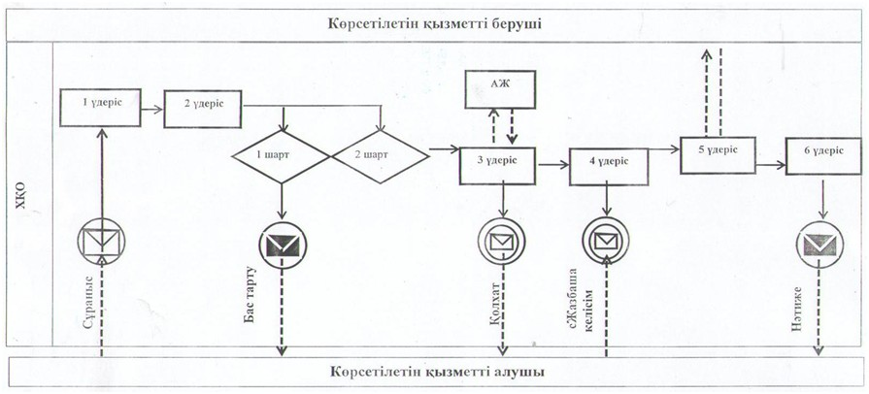
Шартты белгілеулер мен қысқартулар:
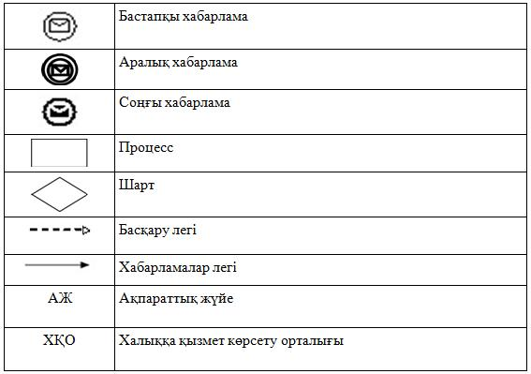
Жамбыл облысы аумағында
таралатын шетелдік мерзімді
баспасөз басылымдарын есепке
алу» мемлекеттік көрсетілетін
қызмет регламентіне 3-қосымша
Портал арқылы мемлекеттік қызмет көрсетуге тартылған ақпараттық
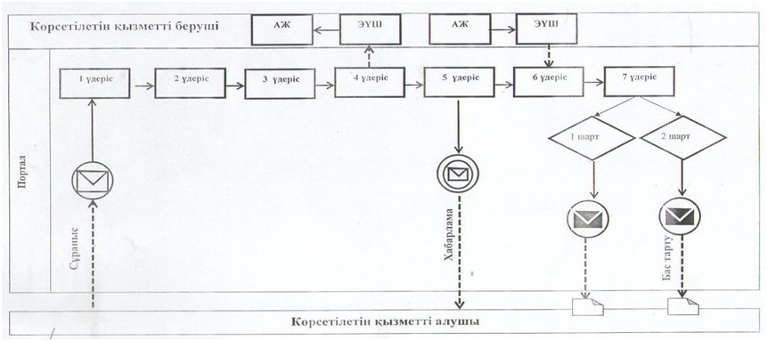
Шартты белгілеулер мен қысқартулар:
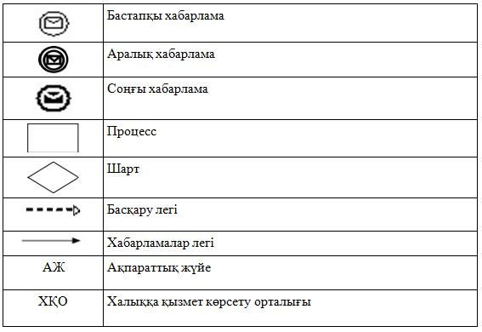

© 2012. Қазақстан Республикасы Әділет министрлігінің «Қазақстан Республикасының Заңнама және құқықтық ақпарат институты» ШЖҚ РМК

